Bài viết về Tết Trung Thu năm 2023- trường MN xã Na Ư
Hôm nay là một ngày mà rất nhiều em nhỏ vô cùng háo hức và mong chờ đó là ngày tết trung thu. Không khí Trung Thu đã tràn ngập khắp mọi nơi cùng niềm vui hân hoan của tuổi thơ. Tết Trung Thu là một ngày có ý nghĩa vô cùng đặc biệt với thiếu nhi Việt Nam. Đến ngày hội trăng rằm các em háo hức được rước đèn, được phá cỗ, được nghe lại truyền thuyết về Chị Hằng và Chú Cuội trên cung trăng. Ngoài ra “Tết Trung Thu” còn được gọi là “Tết Trông Trăng” không chỉ là tết thiếu nhi mà còn là dịp đoàn viên của nhiều gia đình. Mỗi đêm Trung Thu, trăng sáng tỏ khắp trần gian, trẻ em lại náo nức rước đèn phá cỗ. Ở Việt Nam, từ sau khi cách mạng tháng 8 thành công, Tết Trung Thu đã thực sự trở thành tết của thiếu nhi cả nước. Sinh thời, chủ tịch Hồ Chí Minh - người luôn dành những tình cảm yêu thương và sự quan tâm sâu sắc tới các cháu thiếu niên nhi đồng. Trung Thu nào người cũng có thư gửi cho các cháu với những lời thơ đầy cảm động.

"Trung Thu trăng sáng như gương
Bác Hồ ngắm cảnh nhớ thương nhi đồng
Sau đây Bác viết mấy dòng
Gửi cho các cháu, tỏ lòng nhớ nhung

Vui tết - đón trăng - nhớ Bác Hồ, Trẻ em là những mầm non những người chủ tương lai của đất nước. Vâng lời Bác dạy những mầm non đang có mặt tại đây đã và đang chăm chỉ học tập, tu dưỡng, rèn luyện để mai sau đi xây dựng đất nước.
Tháng 9, tháng của trẻ nhỏ, tháng của sum vầy. Để tháng 9 trở nên ấm áp, vui tươi và bổ ích hơn, trường Mầm non xã Na Ư tổ chức cho các bé một ngày hội Trung Thu đầy tình yêu thương, nhiều nụ cười và ý nghĩa. Các con được thưởng thức những tiết mục văn nghệ vô cùng sối động và cuốn hút.
“Tết Trung Thu rước đèn đi chơi.
Em rước đèn đi khắp phố phường.
Lòng vui sướng với đèn trong tay.
Em múa ca trong ánh trăng rằm”

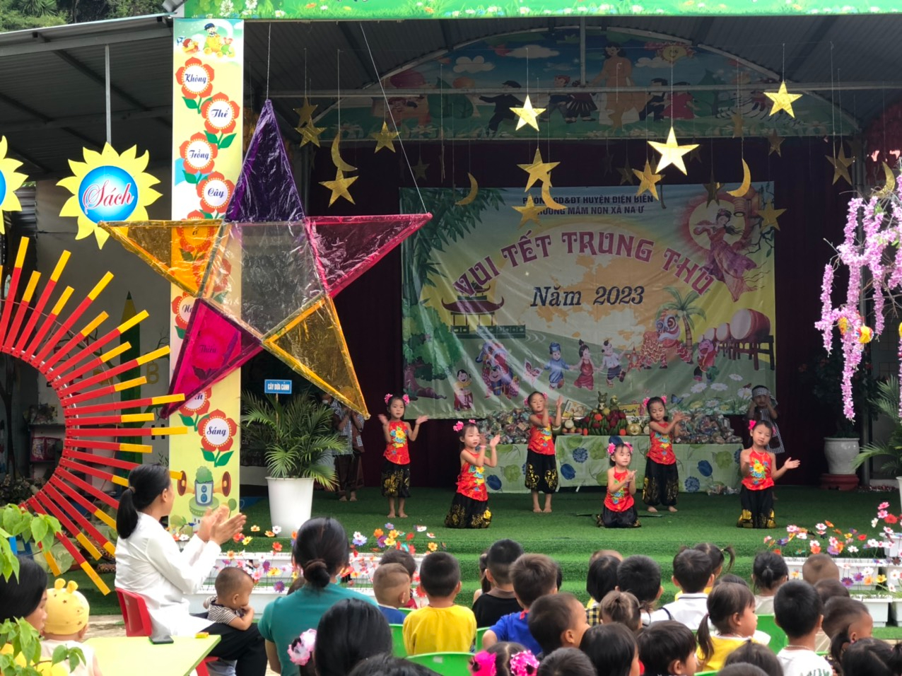
Hình ảnh: Trẻ tham gia văn nghệ vui Tết trung thu

Trong dịp tết trung thu này các con được thể hiện sự khéo léo của đôi tay qua việc thiết kế những chiếc đèn ông sao với nhiều màu sắc, tinh tế và đẹp mắt, trải nhiệm làm bánh nướng, bánh dẻo… đem đến cho các con nhiều niềm vui, bổ ích
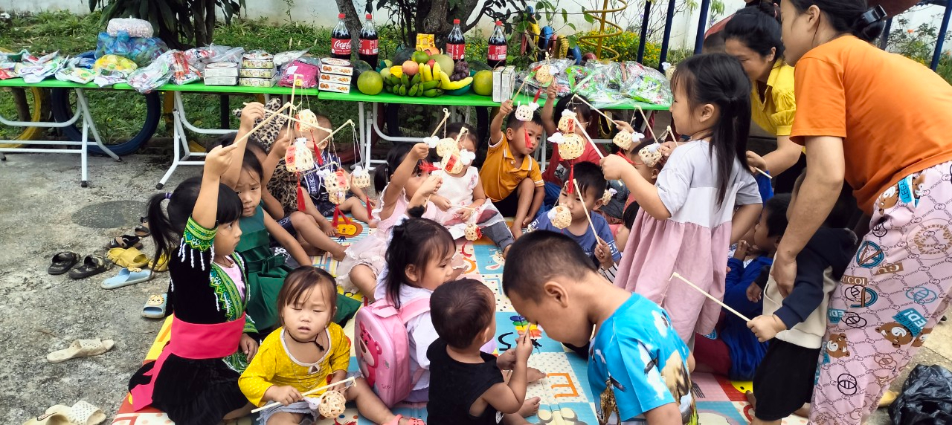
Hình ảnh: Trẻ trải nghiệm làm đèn ông sao

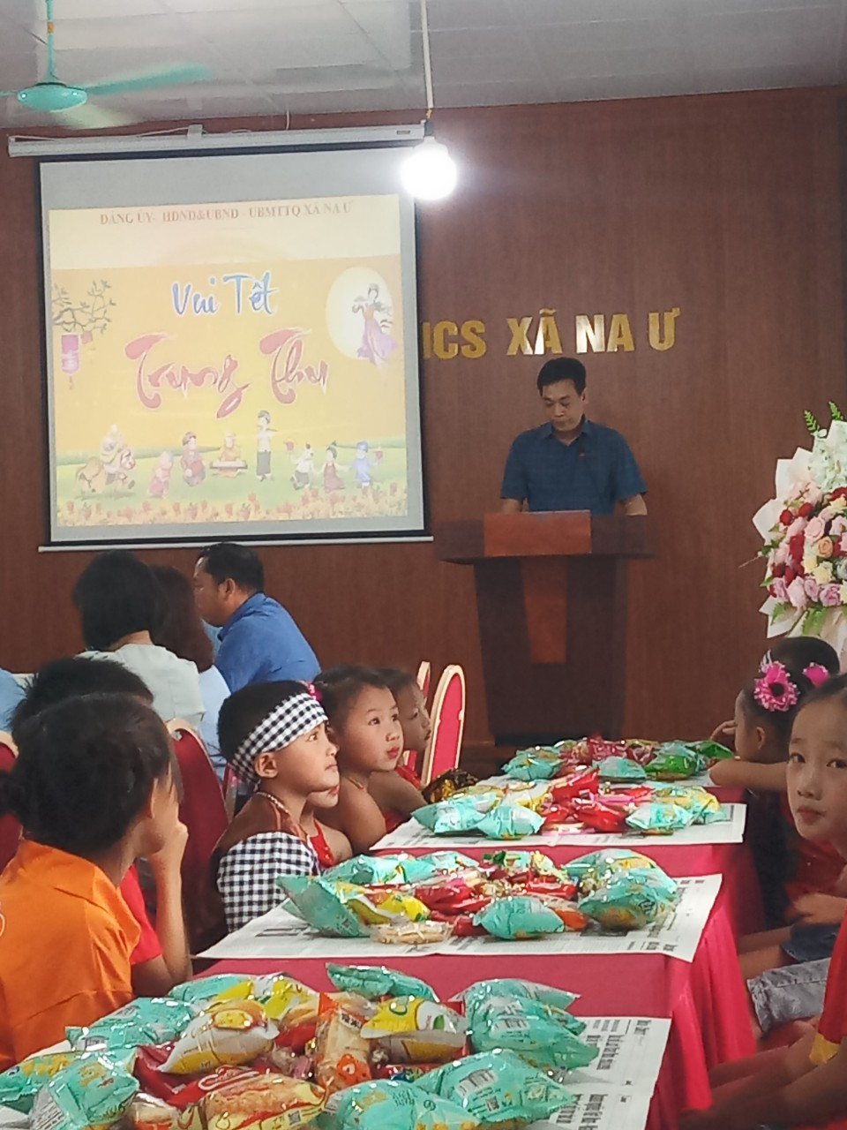
Hình ảnh: Lãnh đạo huyện phát biểu và tặng quà cho các em học sinh
Trong ngày tết trung thu điều không thể thiếu mà các em nhỏ ai cũng vô cùng háo hức đó là được phá cỗ, được ăn các loại bánh kẹo thật là ngon, xem múa lân, rước đèn đi chơi. Và đây sẽ là những kỹ niệm đẹp và khó quên trong ký ức của các con khi lớn lên.
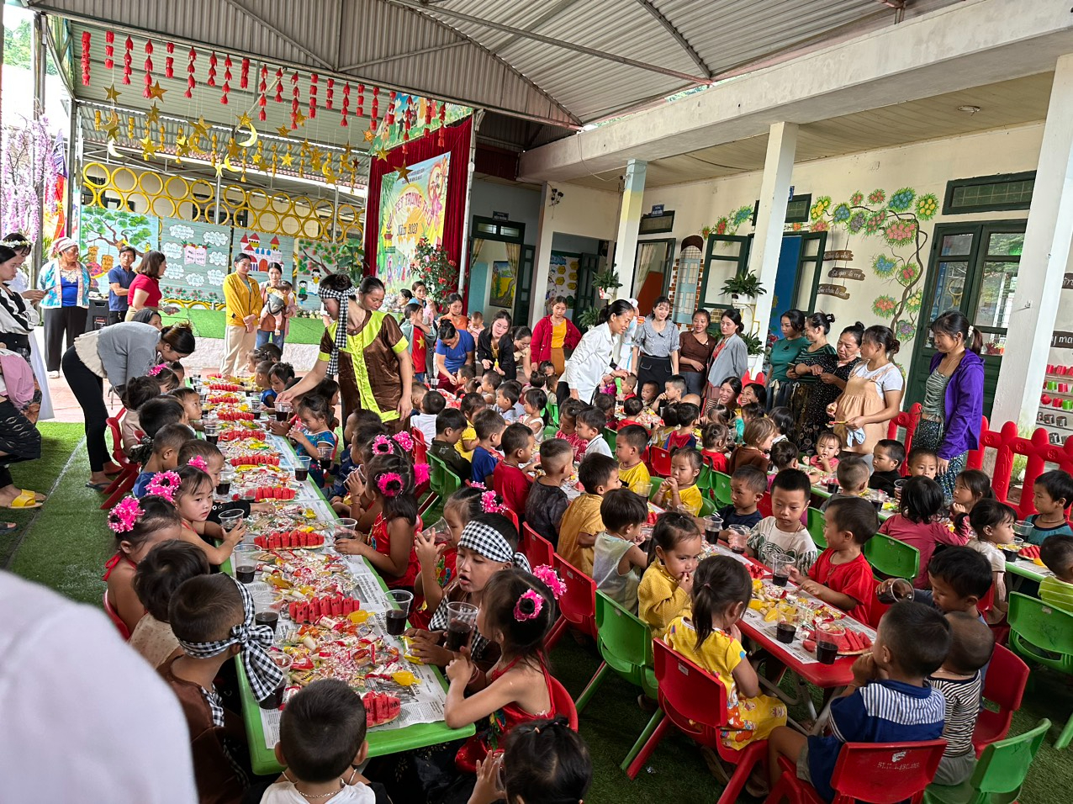
Hình ảnh: Trẻ điểm trường MN Trung tâm – Hua Thanh phá cỗ

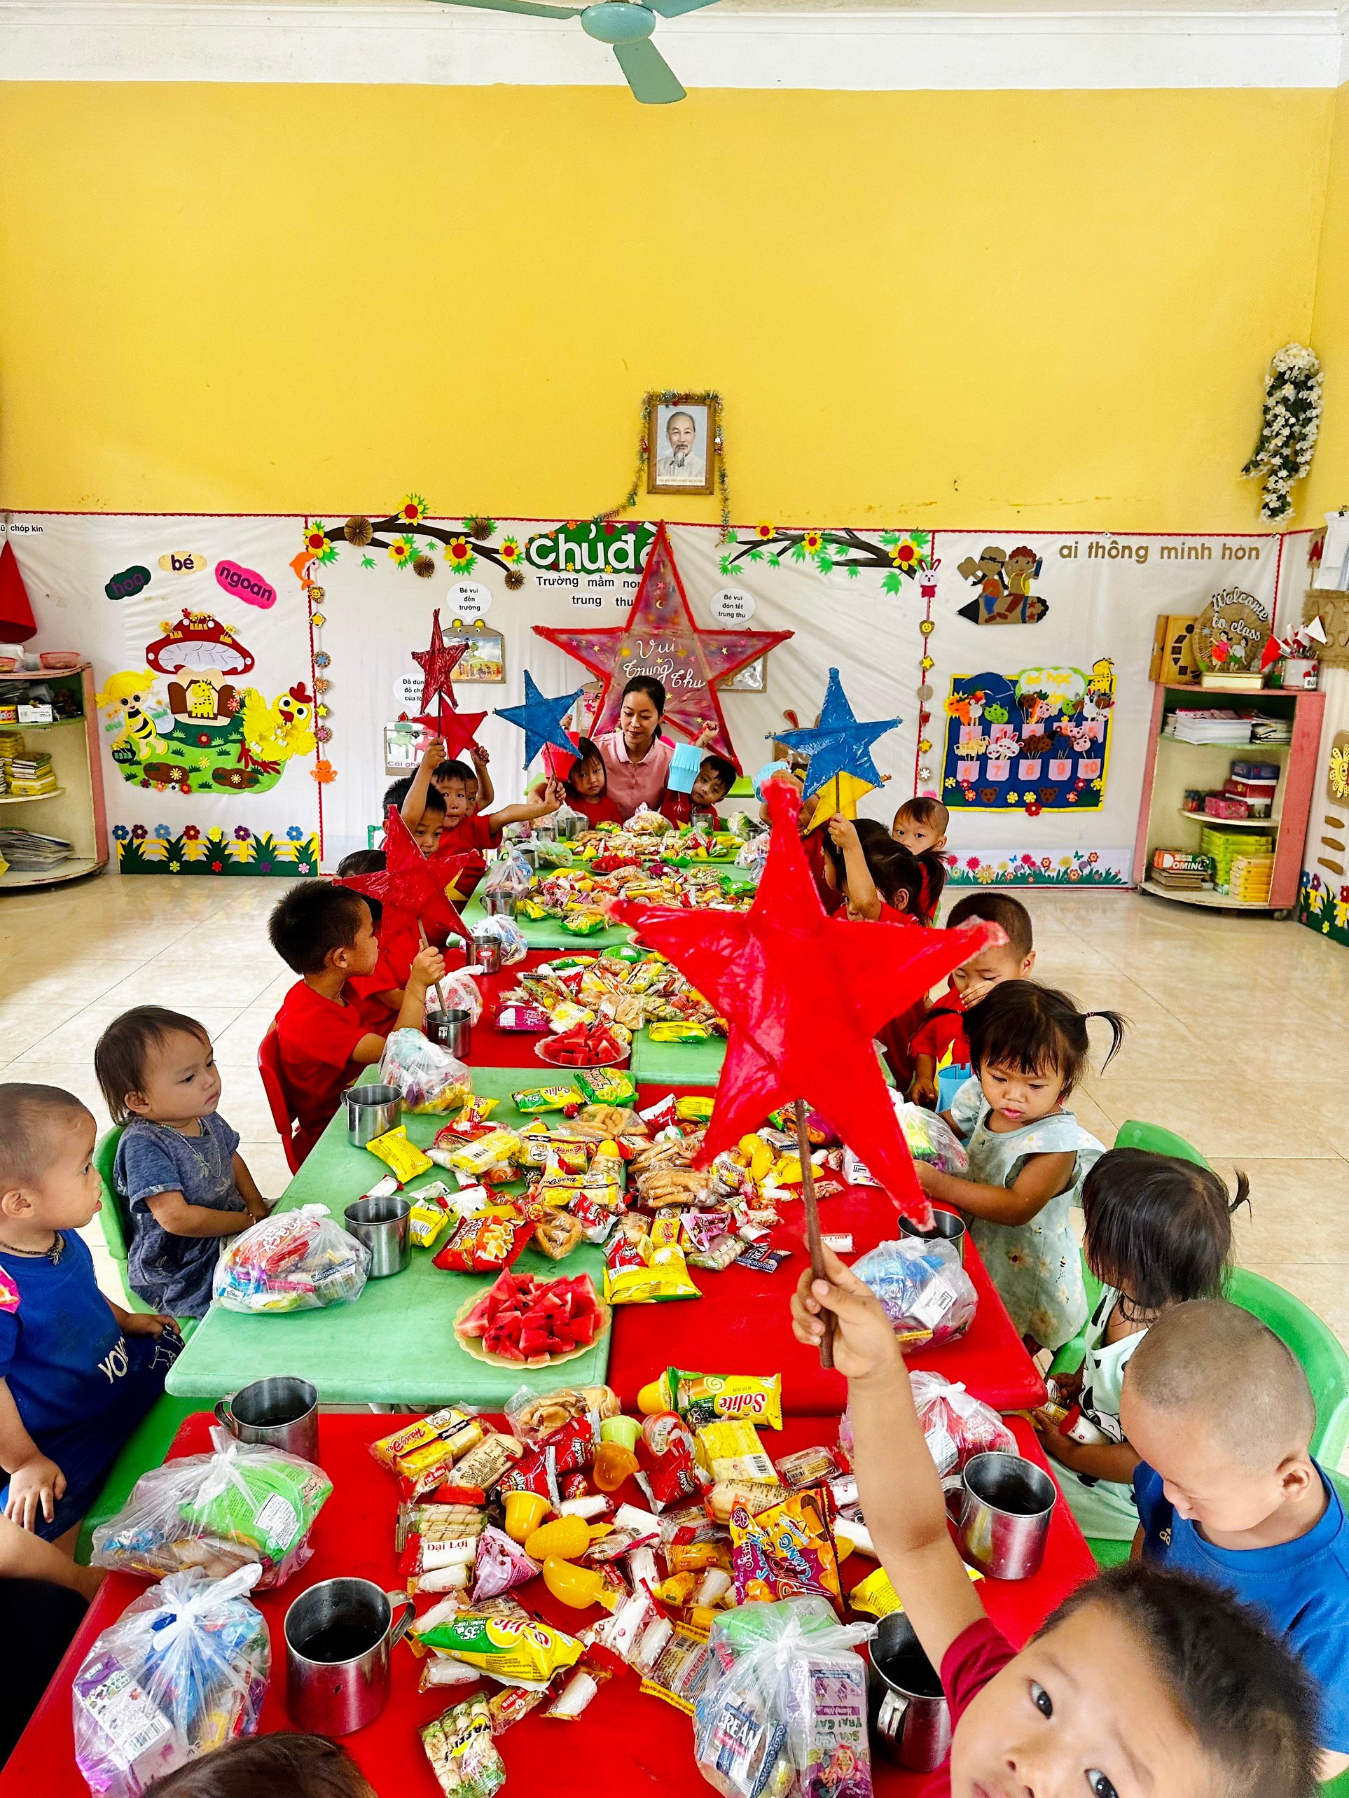
Hình ảnh: Trẻ lớp MGG 3,4,5t Púng Bửa tham gia phá cỗ
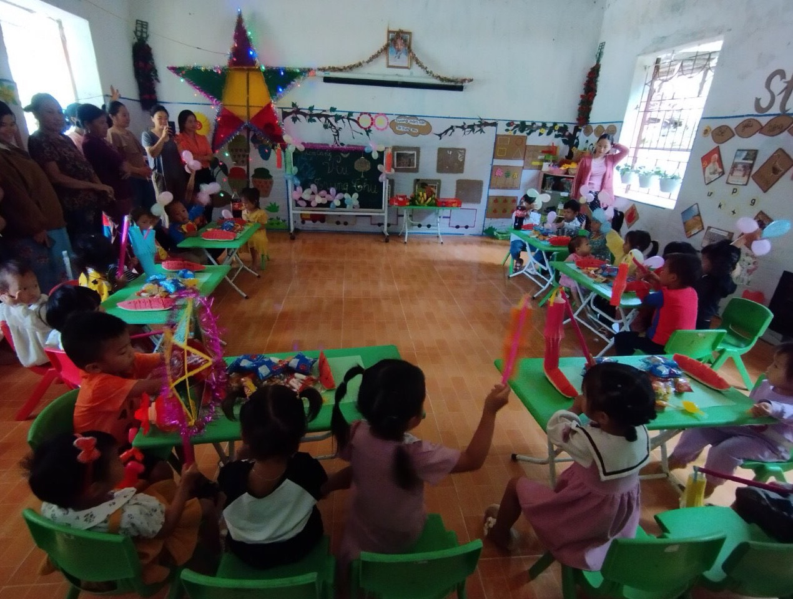
Hình ảnh: Trẻ lớp MGG 3,4,5t Con Cang tham gia phá cỗ
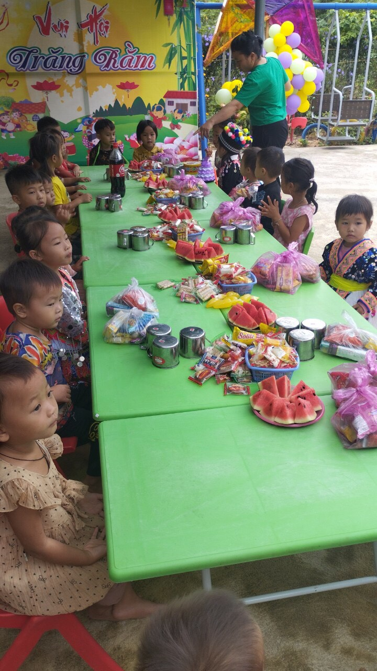
Hình ảnh: Trẻ lớp MGG 3,4,5t Ca Hau tham gia phá cỗ
Hôm nay trường mầm non Na Ư lại vui mừng hân hoan tổ trức cho các con một tết trung thu trọn vẹn và ý nghĩa …Nhìn những gương mặt rạng ngời, hồn nhiên háo hức của các con cùng nhau đón trung thu vui chơi quây quần bên các bạn cùng trang nứa
Được vui vẻ phá cỗ sau buổi biểu diễn văn nghệ vui nhộn, có thể nói đây là một cái tết đầy ý nghĩa để lại nhiều ấn tượng trong lòng mỗi người, đặc biệt là các bé trường Mầm non Na Ư.

